ТЕХНИЧЕСКИЙ ПАСПОРТ ИЗДЕЛИЯ

НАДСТАВНОЙ ЭЛЕМЕНТ
ТП-01.100.Н

(ТУ 5263-002-95431139-2010)

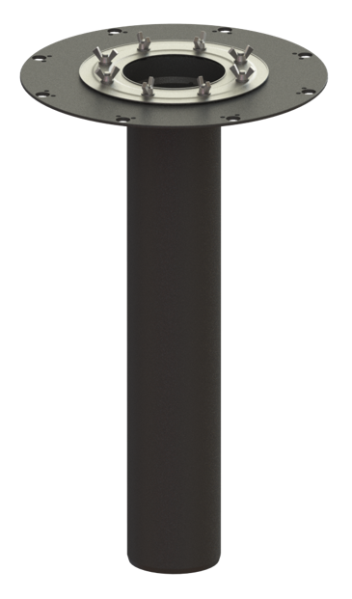

Производитель ООО ТПК «Татполимер»,
Российская Федерация, Республика Татарстан, 422982, г. Чистополь, ул. Мира, д. 44 «В», тел./факс (84342) 5-84-13, 5-84-25,
www.tatpolimer.ru

2022
- Назначение изделия
Надставной элемент ТП-01.100.Н с прижимным фланцем из нержавеющей стали, с вертикальным выходом D110 применяется при капитальном строительстве или частичном ремонте различных плоских эксплуатируемых многоуровневых, в том числе инверсионных, кровлях с любыми гидро-, пароизоляционными материалами и теплоизоляцией, с «пирогами» любой толщины и наполнения. Предназначены для сбора и отведения сточных дождевых и талых вод с поверхности кровель.
Надставляется на водосточную воронку либо через дренажное кольцо ТП-74.100, либо уплотнительное кольцо ТП-76.100.
Дренажное кольцо ТП-74.100 предназначено для отвода воды с нижнего слоя кровли и соединения двух элементов водостока (преимущественно для инверсионных кровель).
Уплотнительное кольцо ТП-76.100 предназначено для герметичного соединения элементов водостока кровли, где не требуется отвод воды.

- Технические характеристики
- сырье для корпуса надставного элемента – полипропилен;
- сырье для прижимного фланца – нержавеющая сталь;
- пропускная способность, не менее – 8 л/с;
- выходной диаметр – 110 мм;
- условная высота выпускного патрубка – 600 мм;
- температура окружающей среды – от -50 °С до +90 °С;
- температура отводящей жидкости, не более – +85 °С;
- масса нетто, не более – 1,45 кг;
- срок службы, не менее – 50 лет.

Основные размеры приведены на рис. 1.

Надставной элемент ТП-01.100.Н может поставляться в разных модификациях по требованию заказчика:

- ТП-01.100.Н Стандартная модификация
- ТП-01.100.Н/В С битумным полотном в комплекте

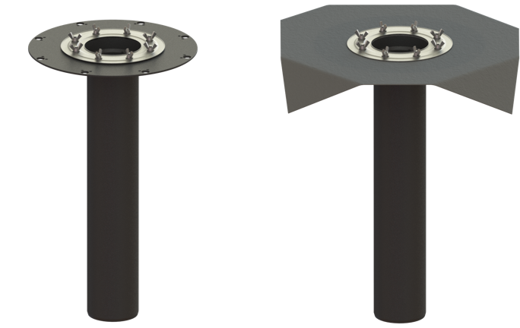
ТП-01.100.Н ТП-01.100.Н/В

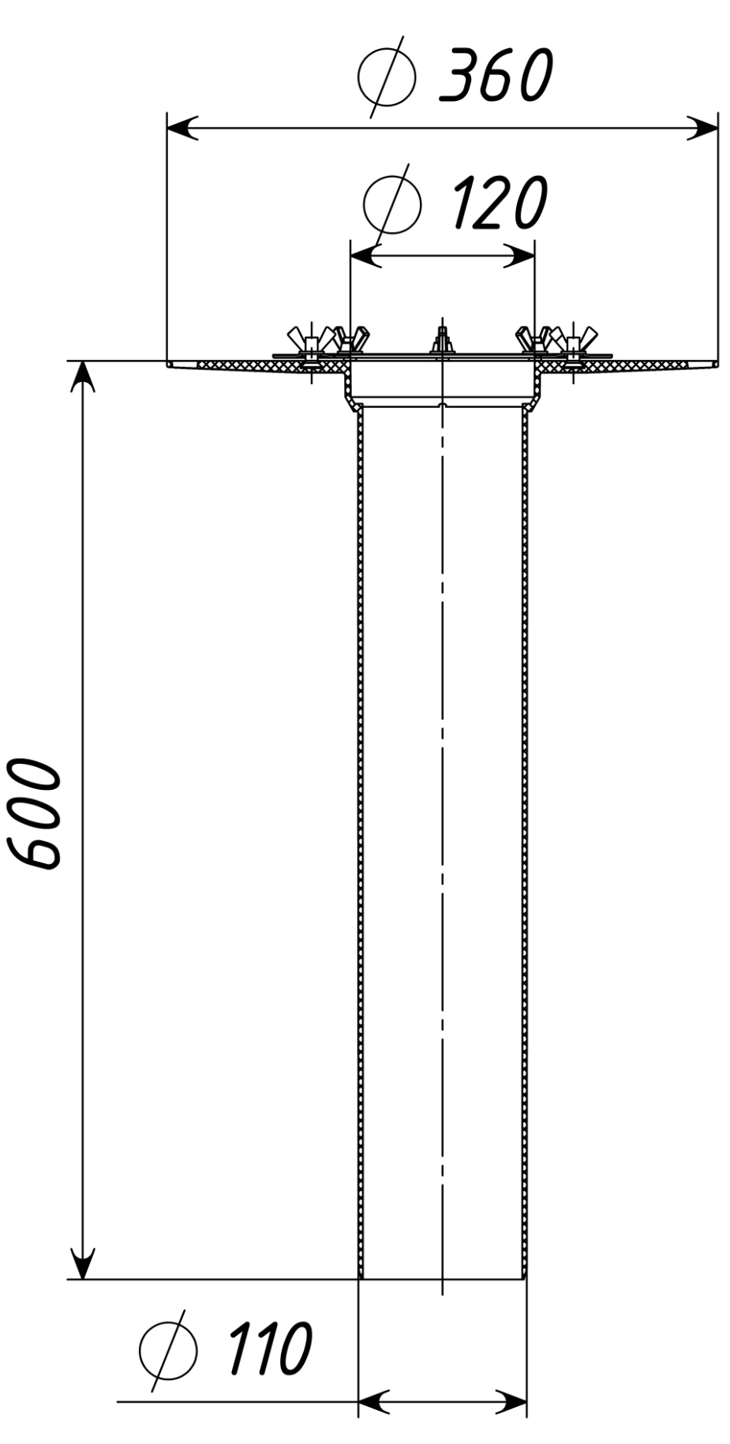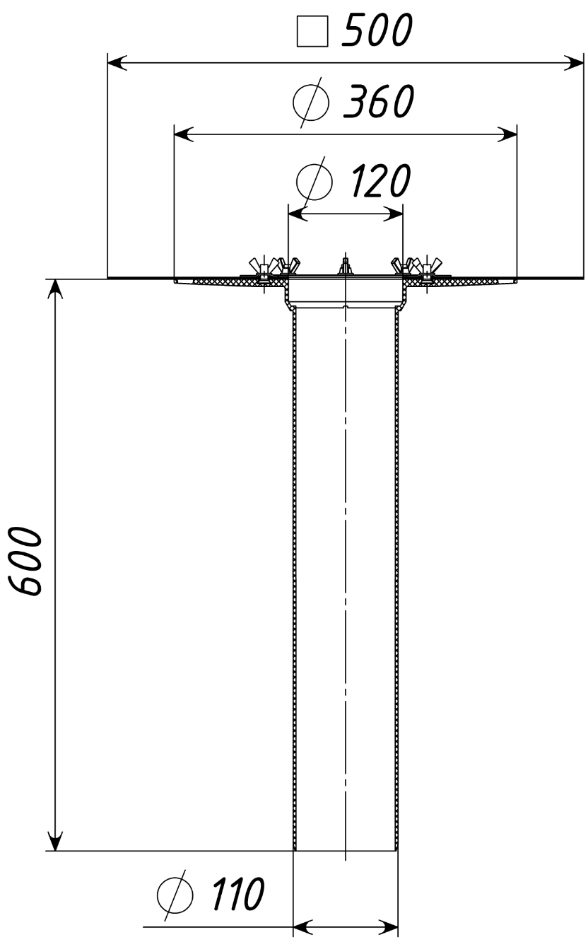

ТП-01.100.Н ТП-01.100.Н/В

Рис. 1

- Состав изделия и комплектность
Надставной элемент состоит из следующих деталей:
- Корпус надставного элемента из полипропилена;
- Прижимной фланец из нержавеющей стали;
- Дренажное кольцо из полипропилена и уплотнительное кольцо из резины (см. рис. 2).

Партия надставных элементов, поставляемая в один адрес, комплектуется паспортом и объединенным техническим описанием в соответствии с ГОСТ 2.601-2006.
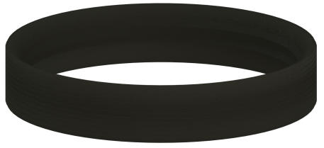
Дренажное кольцо ТП-74.100 Уплотнительное кольцо ТП-76.100

Рис. 2

Внешний вид товара может отличаться от товара, представленного на фото. Фирма-производитель оставляет за собой право на внесение изменений в конструкцию, дизайн и комплектацию товара, не влияющих на качество изделия.

- Устройство и принцип работы
Надставной элемент соединяется с водосточной воронкой, которая прочно закреплена к основанию. Слой гидро-/пароизоляции зажимается с помощью профилированного фланца и гаек-барашков.
Высота надставного элемента регулируется путем подпила до необходимого уровня.

- Техническое обслуживание
Изделие должно эксплуатироваться по назначению. Надставной элемент нельзя использовать при температурах, неоговоренных в техническом паспорте.

- Условия хранения и транспортировки
Изделия не относятся к категории опасных грузов, что допускает их перевозку любым видом транспорта в соответствии с правилами перевозки грузов, действующими на данном виде транспорта.
При железнодорожных и автомобильных перевозках изделия допускаются к транспортировке только в крытом подвижном составе. Обращаться с товаром с соответствующей осторожностью, избегая ударов и вмятин.
Изделия должны храниться в упаковке предприятия-изготовителя.

- Свидетельство о приемке
Надставные элементы ТП-01.100.Н соответствуют ТУ 5263-002-95431139-2010 и признаны годными к эксплуатации.
Представитель ОТК | ________________  (личная подпись) | ______________________  (расшифровка подписи)
 | М.П.
____________________
(число, месяц, год)

- Гарантийные обязательства
Предприятие-изготовитель гарантирует соответствие надставных элементов требованиям ТУ 5263-002-95431139-2010 при соблюдении условий эксплуатации, транспортирования и хранения, изложенных в «Технических условиях».
Гарантийный срок на переход ремонтный составляет 12 месяцев со дня продажи.
Гарантия распространяется на все заводские и конструктивные дефекты. Данная гарантия не распространяется:
- на повреждения, возникшие в результате монтажа неквалифицированным персоналом, или с нарушением требований настоящего паспорта;
- при наличии повреждений в результате ударов, а также других механических или температурных повреждений.

- Сведения о рекламациях
Номер и дата  рекламации | Краткое содержание  рекламации | Меры, принятые  предприятием-изготовителем

